«Волшебные линии» - рисование с детьми раннего возраста

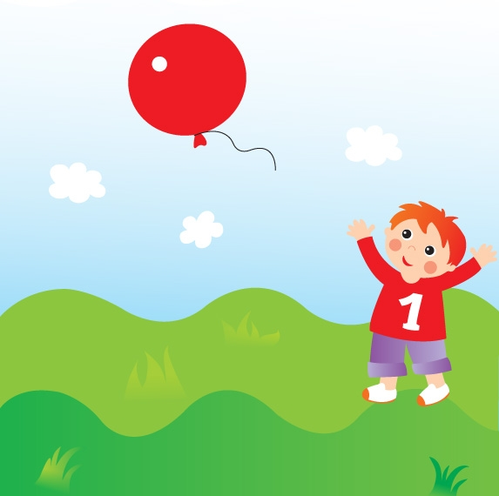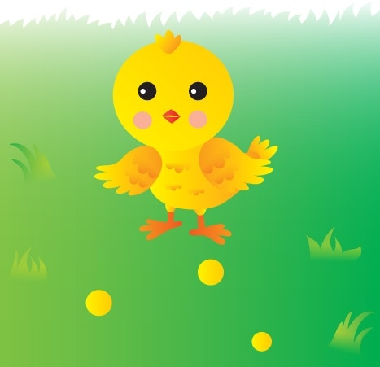

Первая младшая группа «Подсолнушки»
Сибгатуллина Г.М. 05.09.2014г.
Рисование с детьми раннего возраста: «Волшебные линии»
Рисование – интересный и полезный вид продуктивной деятельности, в ходе которого разнообразными способами с использованием самых разных материалов создаются живописные и графические изображения. Рисование развивает восприятие, обучает графическим навыкам, учит наблюдать мир, дает детям новые знания об окружающем, развивает мелкую моторику рук.
Большинство малышей любят рисовать. Но чтобы рисование маленького ребенка не задержалось надолго на уровне лишь хаотического черкания, необходима помощь взрослого и обучение необходимым для рисования навыкам – правильно держать в руке фломастер или карандаш, проводить разные виды линий, надавливая на карандаш или фломастер с определенной силой, не выходить во время рисования за край листа.
При умелой организации занятий и учете психологических и физиологических особенностей детей 1-3 лет, рисование может стать одним из любимых занятий малышей. А чтобы занятия рисованием стали доступными для маленького ребенка, используются разные приемы:
• создаются основы для рисунка, чтобы малыш мог дорисовывать отдельные детали;
• применяются удобные в использовании художественные материалы – карандаши с толстыми грифелями, фломастеры с толстыми стержнями, пастельные и восковые мелки, пальчиковые краски и др.;
• используются специально разработанные для малышей художественные техники рисования;
• применяется сюжетное рисование, то есть рисование в игре – все рисунки содержат понятный и интересный детям сюжет. При этом взрослый обыгрывает сюжет будущего рисунка при помощи различных игрушек и предметов, сопровождает рисование эмоциональным комментарием, использует стихи, загадки, потешки и т.д.
Такой метод рисования является комфортным для детей раннего возраста, позволяет заинтересовать малышей, создать необходимый эмоциональный настрой и положительный мотив деятельности.
Рекомендуется начинать занятия рисованием с обучения малышей простейшим навыкам и приемам рисования: рисуя «палочки» (прямые линии), «волнушки» (волнистые линии), точечки, кружочки, спиральки, ребенок открывает обобщенные формы и линии как основу множества образов, учится находить в линиях и формах сходство с окружающими предметами и явлениями. Освоив такой минимальный «арсенал», малыши получают возможность передать на бумаге какой-то элементарный образ, начинают чувствуют себя более уверенно в этом занимательном виде деятельности – рисовании. На этом этапе из-под карандашей маленьких детей появляются контурные «прозрачные» рисунки. В дошкольном возрасте становится возможным предлагать малышам закрасить детали рисунка нужным цветом, стараясь не выходить за контур рисунка, добавить в рисунок новые детали.
При обучении навыкам рисования не следует забывать, что рисование для детей – это прежде всего игра. Не надо ограничивать детскую свободу и раскованность. Необходимо предоставлять малышам возможность поэкспериментировать. После того, как необходимые навыки сформированы, а приемы рисования усвоены, детям предоставляется возможность использовать их по собственному усмотрению при создании оригинальных изображений. Кроме этого, можно научить ребенка рисовать везде – пальчиком на запотевшем стекле, во время прогулки палочкой на влажном песке или на снегу и т.д.
Чтобы облегчить процесс обучения малыша навыкам рисования, можно использовать разные методы обучения, например:
-Рисование в воздухе – рисование в воздухе линий и фигур при помощи движений прямого указательного пальца ведущей руки. Использование этого метода помогает ощутить правильное направление движения, и запомнить его на двигательном уровне. Можно рисовать пальцем и на любой гладкой поверхности (на стекле, на столе).
-Рисование вместе со взрослым – взрослый рисует для ребенка, или взрослый вкладывает карандаш или фломастер в руку ребенка, берет его руку в свою, и водит рукой ребенка, при этом карандаш (или фломастер) оставляет след на бумаге и получается изображение. Параллельно взрослый комментирует рисунок. Использование этого метода позволяет научить ребенка правильно держать карандаш (фломастер), надавливать на него во время рисования с определенной силой, проводить различные линии и фигуры.
-Дорисовывание деталей – ребенку предлагают заготовку сюжетного рисунка, ребенок дорисовывает отдельные детали картинки. Сюжет картинки обыгрывается и комментируется взрослым. Использование этого метода позволяет закрепить усвоенные ребенком навыки (правильно держать карандаш, рисовать определенные линии и фигуры). При этом у взрослого есть возможность планировать уровень сложности рисунка и время выполнения задания в зависимости от возраста малыша и уровня его умений.
-Самостоятельное рисование – создание ребенком рисунка по заданному взрослым сюжету, или по собственному желанию с использованием усвоенных навыков.
Как правильно держать в руке карандаш ?
На начальных этапах обучения рисованию возможно совместное рисование ребенка со взрослым, когда взрослый берет руку ребенка в свою и помогает ему рисовать. При достаточном развитии навыков, используется рисование по показу (поэтапное), и рисование по готовому образцу. Кроме этого, взрослый помогает детям располагать изображение на листе бумаги посредством создания карандашного наброска или показа пальцем, где следует рисовать.
Чтобы малыши не разрисовали мебель, стены и самих себя, советуем давать карандаши и фломастеры только на занятиях, а затем убирать в недоступное для детей место. Постепенно дети усвоят правила использования материалов для творчества и смогут пользоваться ими не только под контролем взрослого.
С первых шагов творческой деятельности малыша должно быть проявлено внимание и уважение к его работам. Подписывайте на рисунках имя и дату и храните в папке – это позволяет наблюдать развитие навыков рисования у малыша и исследовать динамику этого процесса. Устройте «картинную галерею» на стене в детской. Стоит подшить рисунки – получается альбом, а если их подписать (1-3 простых коротких предложения) – получается интересная самодельная книжка.
Готовясь к занятиям рисованием с самыми маленькими, можно подготовить простейшие основы для рисования самостоятельно, а можно использовать современные развивающие пособия. Книги серии «Новый ребенок» предлагают увлекательные и красочные задания по рисованию с малышами. Ребенок может заниматься по книжке в течение длительного времени, тренируясь в навыках рисования – многоразовые странички не блестят и не рвутся, все легко стирается влажной губкой. Яркие иллюстрации привлекают внимание малыша надолго.
Ниже приводим описание некоторых заданий по рисованию фломастерами (и карандашами) с детьми раннего возраста.
РИСОВАНИЕ ПРЯМЫХ ЛИНИЙ
Грибочки – Для рисования нужны фломастер/карандаш красного (оранжевого или коричневого) цвета и лист бумаги формата А4 с заготовкой для рисунка: нарисуйте в нижней части листа прямую горизонтальную «линию земли», а выше (5-7см. над «уровнем земли») нарисуйте в ряд замкнутые полукруги (или треугольники) красного или коричневого цвета – это «шляпки грибов». Объясните малышу, что это такое и попросите дорисовать «ножки грибов» – прямые вертикальные линии от шляпки до земли. Такое занятие можно повторять многократно.
Цветочки – Для рисования нужен фломастер/карандаш зеленого цвета. На глазах у ребенка нарисуйте в нижней части листа горизонтальную линию – это «трава». Выше на 5-7 см. нарисуйте в ряд яркие цветочки. Затем дайте ребенку зеленый фломастер/карандаш и предложите дорисовать цветочкам стебельки – прямые вертикальные линии. По собственной инициативе малыш может дорисовать на стеблях и зеленые листочки. Такое занятие можно повторять многократно.
Дождик – Для рисования нужен фломастер/карандаш голубого или синего цвета. На глазах у ребенка нарисуйте в верхней части листа бумаги большую тучу. Затем покажите, как «идет дождик» – нарисуйте сверху вниз прямые линии. Если дождик сильный – линии сплошные, а если дождик слабый – линии пунктирные.
РИСОВАНИЕ ВОЛНИСТЫХ ЛИНИЙ
Червячки – Для занятия нужен фломастер красного (желтого, оранжевого, коричневого) цвета. Нарисуйте на листе фигурку цыпленка и предложите малышу нарисовать для него червячков – волнистые линии в разных направлениях: Вышел цыпленок на прогулку и вдруг увидел: что-то такое копошится, ползет по дорожке. Подошел цыпленок и видит: да это же червячок. ЦАП – и цыпленок схватил червячка. Давай нарисуем на картинке много червячков!
Осьминог – Перед началом занятия подготовьте основу для рисунка – изобразите тело осьминога как показано в образце. Начните занятие с загадки:
Ты со мною не знаком?
Я живу на дне морском,
Голова и восемь ног,
Вот и весь я – … (осьминог)
Правильно, это осьминог. Где живёт осьминог? В море. Сколько у осьминога ног? Восемь. Но ноги у него совсем не такие, как у тебя или у меня. Давай нарисуем ноги осьминогу – вот так!
Покажите малышу, как можно изобразить ноги осьминога при помощи волнистых линий. Затем предложите нарисовать ноги осьминогу самостоятельно. Так как малыш еще не умеет считать до восьми, то количество ног у осьминога может быть любым, главное, что их должно быть много.
РИСОВАНИЕ ТОЧЕК
Зёрнышки – Нарисуйте на листе цыпленка и предложите малышу угостить его вкусными зернышками. Сначала покажите ребенку, как можно рисовать зернышки-точки, а потом попросите малыша нарисовать зернышки самостоятельно.
Ягодки – Нарисуйте на глазах у ребенка контурное изображение мишки и рядом большой куст. Предложите малышу угостить мишку вкусными спелыми ягодками. Покажите, как можно изобразить ягодки в виде точек красного цвета. Затем попросите малыша нарисовать ягодки самостоятельно.
РИСОВАНИЕ КРУГОВ
Воздушные шарики – Нарисуйте заранее на листе бумаги мальчика. Затем попросите малыша нарисовать для мальчика разноцветные воздушные шарики. Сначала покажите, как надо рисовать круги, при необходимости помогите малышу, рисуя его рукой. Затем предложите малышу рисовать воздушные шарики самостоятельно. Обязательно обыграйте результат: Мальчик очень рад воздушным шарам – он будет с ними играть!
Яички – Покажите малышу игрушечную курочку или ее изображение, а на листе нарисуйте гнездышко для курицы. Затем предложите малышу нарисовать в гнезде круглые яички. При необходимости помогите малышу рисовать. Результат рисования обыграйте: Теперь в гнездышке много яиц. Курочка посидит на яичках – и вылупятся из них цыплятки, желтые пушистые ребятки!
Яблоки – Для рисования нужны фломастеры/карандаши зеленого, красного или желтого цвета, а также основа – нарисуйте на листе контурный рисунок: ствол и крону дерева. Предложите малышу нарисовать на своем дереве много яблочек – пусть он сам выберет, какого цвета будут его яблоки (например, какие яблоки он сам больше любит есть). Помогите, если малыш затрудняется нарисовать первое яблоко или нарисовал слишком большое или маленькое яблочко – нарисуйте одно яблоко на дереве в качестве образца. Подскажите, что одни яблоки висят на ветках, а некоторые яблоки уже созрели и упали на землю. Такое занятие можно повторять многократно.
РИСОВАНИЕ СПИРАЛЕЙ
Улитки – Перед началом занятия нарисуйте на листе бумаги основы для рисования домиков для улиток. Затем покажите, как можно нарисовать на спинах улиток раковины в виде спиралей. Предложите малышу нарисовать домики для улиток самостоятельно, при необходимости помогите, действуя его рукой: Теперь у каждой улитки есть красивый и надежный домик в виде спиральной раковины. Улитки будут носить свои домики на спине, а в случае опасности могут спрятаться в своих домиках.

